RELATÓRIO INTERNACIONALIZAÇÃO

Nome: Mestranda Maiara Daís Schoeninger
( ) Professor ( x ) Estudante
Tipo de atividade:
( ) Visita técnica
( ) Missão de estudos
( x ) Mobilidade acadêmica
( ) Participação em evento
( ) Pós doutorado
Data: Outubro de 2020 a janeiro de 2021.
Local: Escola Superior de Enfermagem do Porto (ESEP – Portugal)
Cidade/Estado/País: Porto - Portugal
Professora orientadora: Drª Letícia de Lima Trindade (Brasil) Drª Elisabete Borges (Portugal)
Objetivos:

Aprofundar a pesquisa relacionada ao Assédio Moral nos Serviços de Saúde com novos referenciais conceituais, teóricos e metodológicos, sob a ótica loco regional e contexto mundial;

Frequentar aulas relacionadas à Saúde Pública, Gestão em Saúde e Saúde do Trabalhador, entre outras atividades de ensino que possam ampliar a compreensão da temática de pesquisa e intervenção;

Publicar artigos científicos com relatos de experiência, bem como, outros ensaios teóricos sobre o Assédio Moral nos serviços de saúde do Brasil e Portugal;

Fomentar a cooperação entre a UDESC e a Escola Superior de Enfermagem do Porto (ESEP), na qual docentes já possuem aproximação, dando continuidade ao levantamento de potenciais estudos que possam ser realizados em cooperação de pesquisadores dos dois países;

Contribuir para as trocas de conhecimento, fortalecendo a internacionalização do ensino e da pesquisa brasileira e da universidade de origem (UDESC);

Desenvolver habilidades interpessoais, pedagógicas e didáticas; e inovar a minha práxis, por meio de novos conhecimentos.

Conhecer a estrutura curricular e práticas educacionais de formação do enfermeiro em Portugal.

Atividades realizadas:
Atividades de Ensino: Participação como ouvinte da Unidade Curricular de Processos de Trabalho em Enfermagem e Saúde do Mestrado em Direção e Chefia dos Serviços em Enfermagem. Aulas ministradas na Unidade Curricular Processos de Trabalho em Enfermagem e Saúde no Mestrado em Direção e Chefia dos Serviços em Enfermagem e no Mestrado em Enfermagem Comunitária.
Atividades de Pesquisa: Participação no projeto INT-SO: dos contextos de trabalho à Saúde ocupacional dos profissionais de enfermagem, um estudo comparativo entre Portugal, Brasil e Espanha. Participação como ouvinte da orientação de estudantes de Mestrado. Publicação de artigos científicos e capítulos de livros. Ouvinte de bancas de defesa do Mestrado.
Participação em Eventos: Seminário da Unidade Curricular de Investigação em Enfermagem; 3º Congresso Internacional de Enfermagem do Trabalho – ICOHN; Organização e mediação da Live intitulada: “Vamos Conversar sobre o assédio moral nos serviços de saúde?”.
Visitas técnicas: Escola Superior de Enfermagem do Porto (ESEP), Hospital pediátrico São João. Ambas na cidade do Porto, Portugal.

Publicações:

Capítulo e-book - Campanha de Prevenção e Enfrentamento do Assédio Moral nos Serviços de Saúde. Link: https://editorabagai.com.br/product/experiencias-exitosas-de-gestao-do-trabalho-e-educacao-permanente-em-saude-vol-1/

Artigo: Moral Harassment Among Brazilian Primary Health Care and Hospital Workers. Link: http://dx.doi.org/10.37689/acta-ape/2022ao0151349

Capítulo e-book - Bullying: violência sútil e velada contra os profissionais dos serviços de saúde. Link: https://doi.org/10.48528/dkqw-1033

Reportagem: Estratégias Organizacionais de Atuação sobre o Assédio Moral nos Serviços de Saúde. Link:
http://id.esenf.pt/artigo53/?doing_wp_cron=1681232910.6971058845520019531250

Reportagem: Participação no 4º Congresso Internacional de Enfermagem do Trabalho (ICOHN22) Link: https://www.udesc.br/arquivos/ceo/id_cpmenu/770/pdf_20220330_175826_0000_16487505453396_770.pdf

Reportagem: Professora participa da organização de evento internacional e renovação de convêncio na espanha. Link: https://www.udesc.br/ceo/mpeaps/noticias/2023

Registros fotográficos:

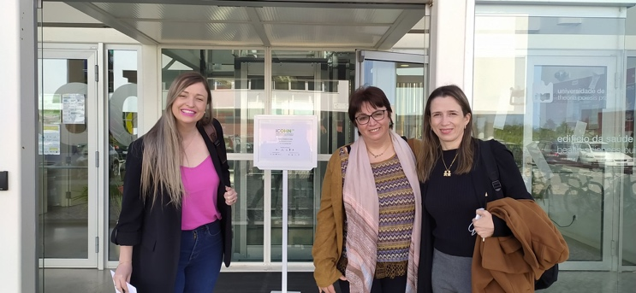 | 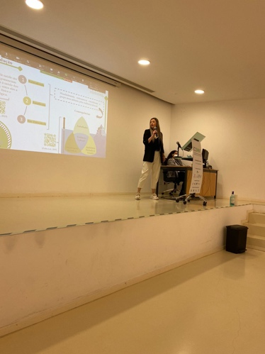
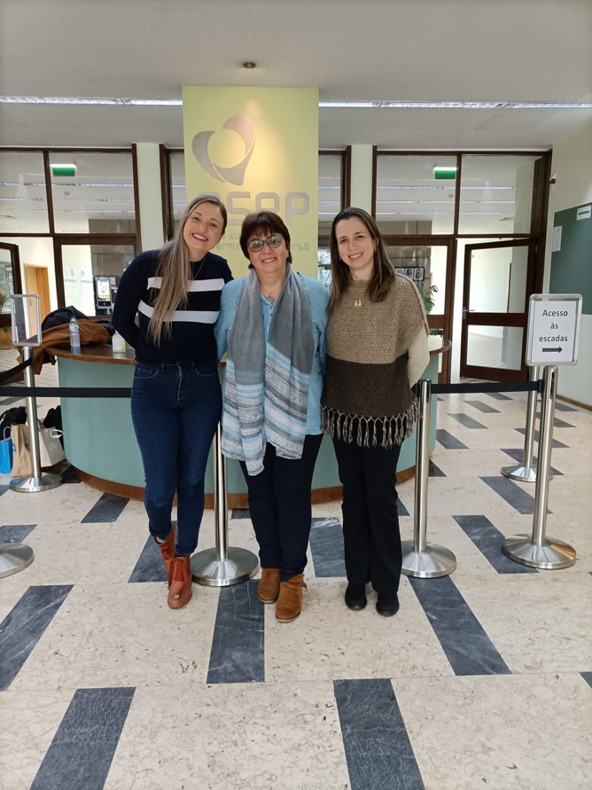 | 